ใบงานที่ 3 ทดลองใช้เทคโนโลยี
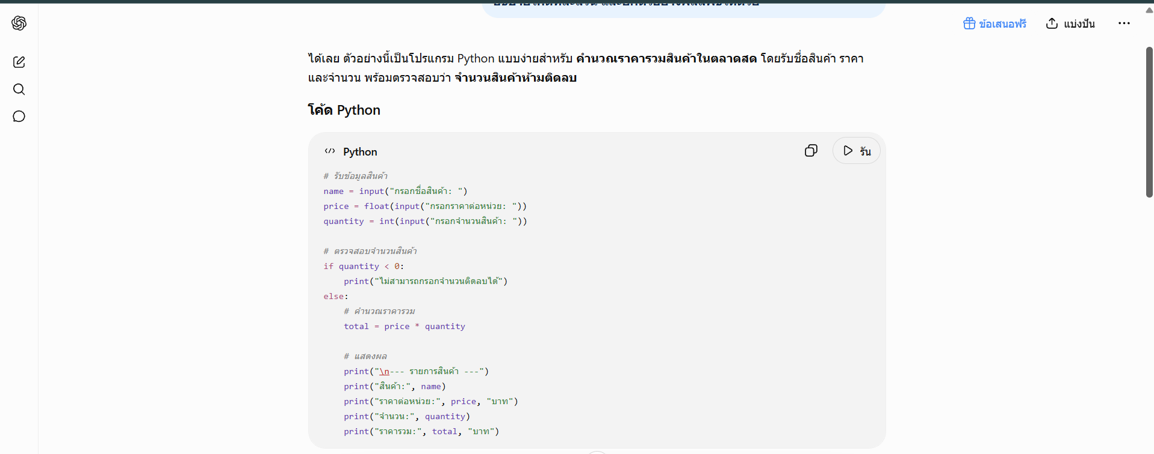

ภาพตัวอย่างการใช้งาน AI ช่วยสร้างและตรวจสอบโค้ด

1. ขั้นตอนการติดตั้ง / การเตรียมใช้งาน
การทดลองครั้งนี้เลือกใช้ ChatGPT เป็น AI Coding Assistant เพื่อช่วยสร้างโค้ด อธิบายโค้ด และตรวจสอบแนวทางการแก้ปัญหา การใช้ ChatGPT ช่วยเขียนโค้ด อธิบายการทำงาน วิเคราะห์ Bug และออกแบบระบบซอฟต์แวร์
- 1) เตรียมอุปกรณ์ที่เชื่อมต่ออินเทอร์เน็ต และเปิดเว็บเบราว์เซอร์
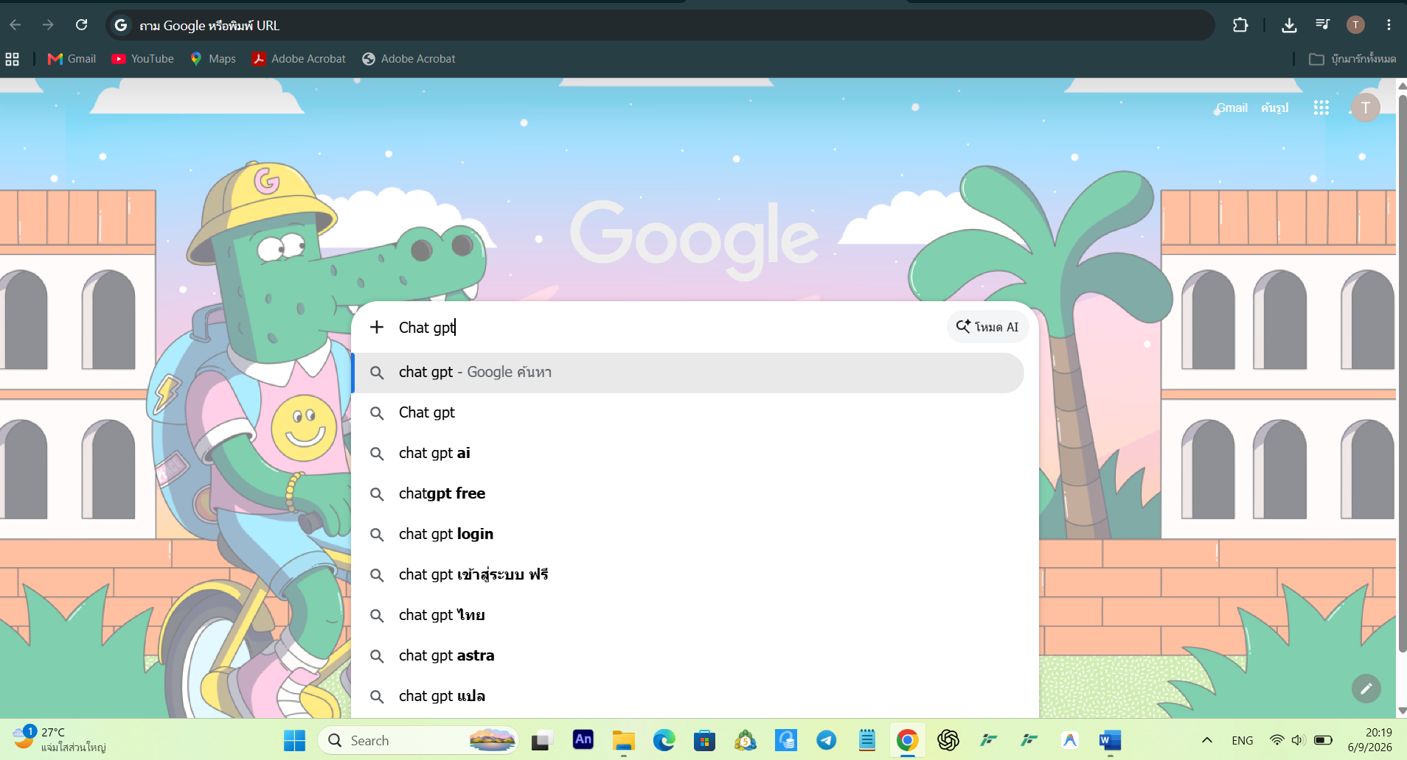
- 2) เข้าสู่ระบบ ChatGPT ด้วยบัญชีผู้ใช้
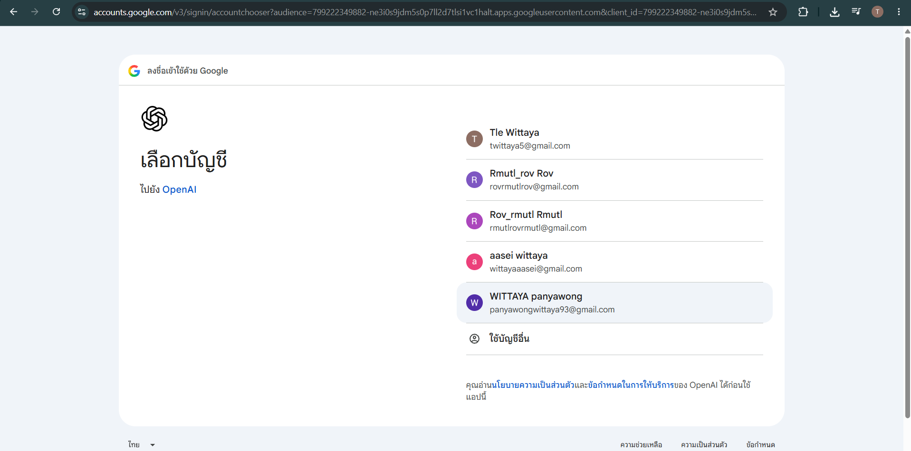
- 3) สร้างบทสนทนาใหม่สำหรับงานเขียนโปรแกรม
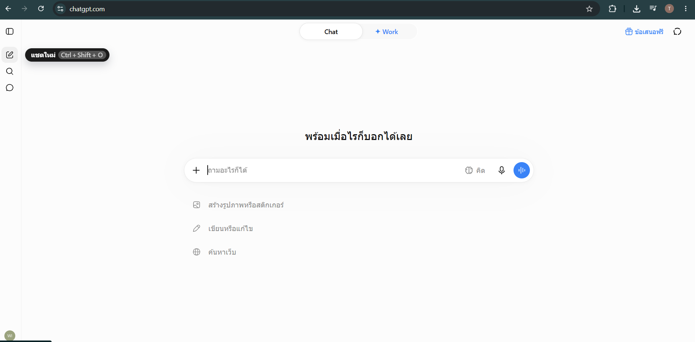
- 4) เตรียมโจทย์การทดลองให้ชัดเจน โดยระบุภาษาโปรแกรม สิ่งที่ต้องการ และเงื่อนไขที่ต้องการตรวจสอบ
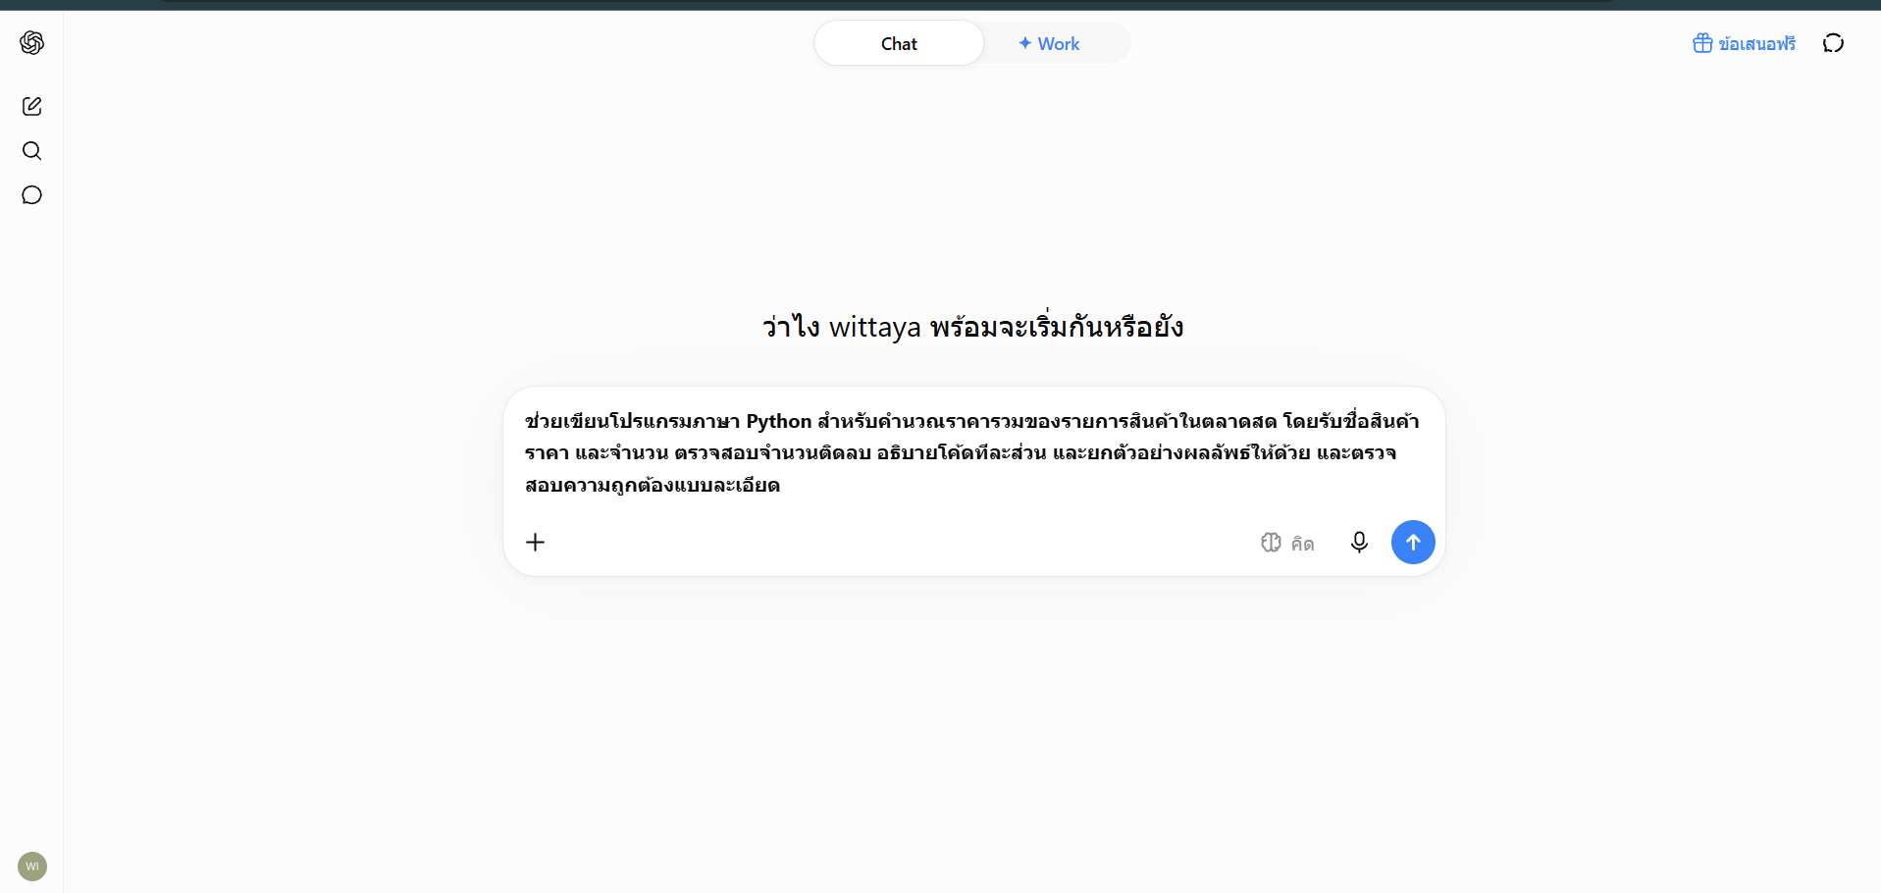
- 5) ส่ง Prompt ให้ ChatGPT สร้างโค้ด พร้อมขอคำอธิบายและแนวทางทดสอบ
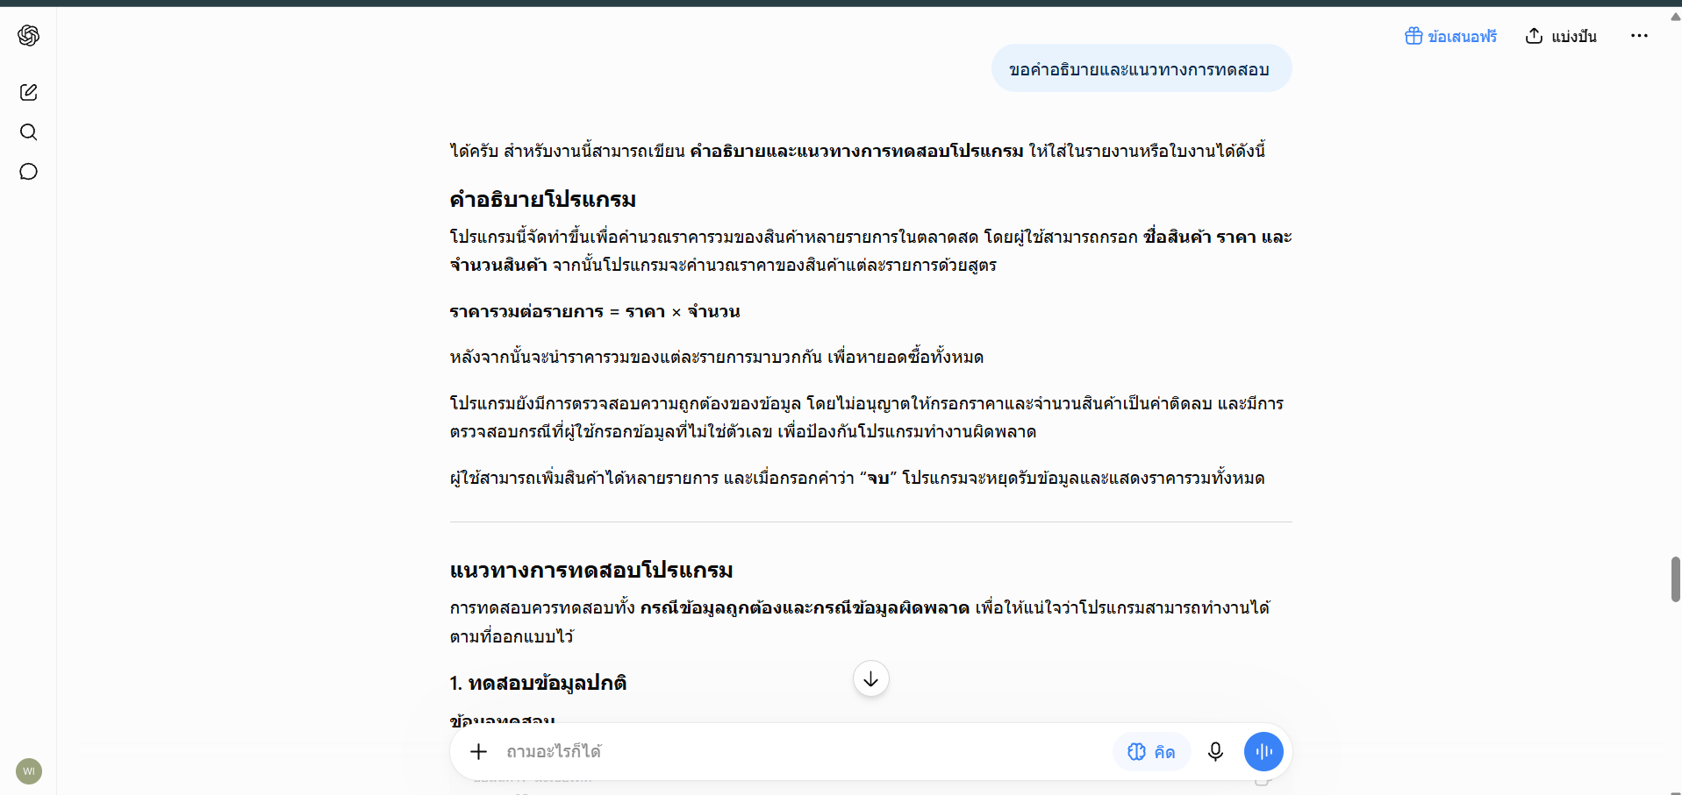
- 6) นำโค้ดไปตรวจสอบและทดสอบในสภาพแวดล้อมการเขียนโปรแกรมก่อนนำไปใช้งานจริง
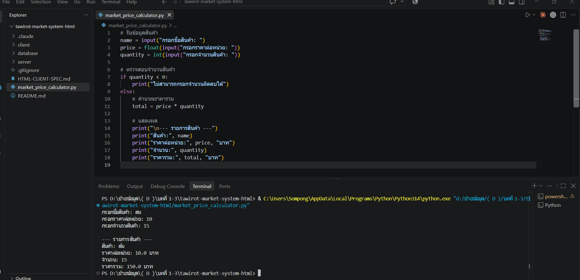

เครื่องมือ AI Coding Assistant ไม่ควรนำผลลัพธ์ไปใช้งานโดยไม่ตรวจสอบ
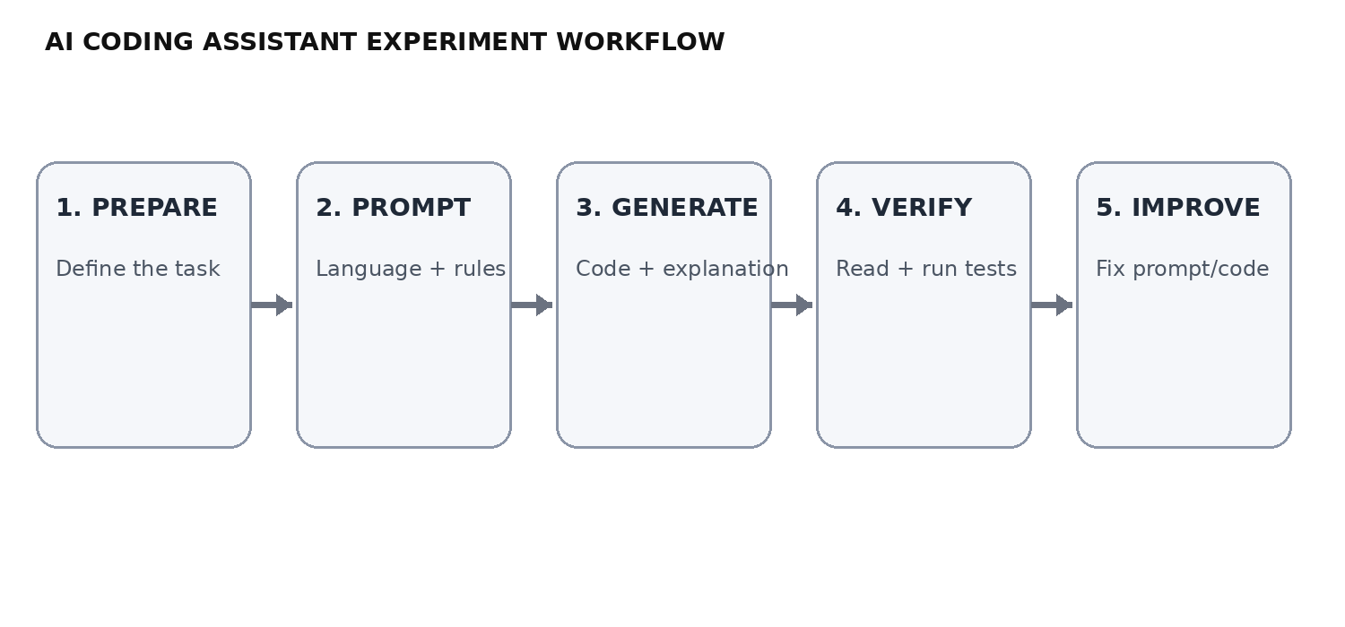ภาพที่ 2 ลำดับขั้นตอนการทดลองใช้ AI Coding Assistant
2. เครื่องมือที่ใช้
เครื่องมือ | หน้าที่ในการทดลอง
ChatGPT | รับโจทย์จากภาษาธรรมชาติ สร้างตัวอย่างโค้ด อธิบายแนวคิด และช่วยวิเคราะห์ข้อผิดพลาด
Python | ใช้เป็นภาษาสำหรับตัวอย่างโปรแกรมและทดสอบผลลัพธ์
Visual Studio Code / ตัวแก้ไขโค้ด | ใช้เปิด แก้ไข และรันโปรแกรมเพื่อยืนยันผลการทำงาน
Web Browser | ใช้เข้าถึง ChatGPT และตรวจสอบข้อมูลที่เกี่ยวข้อง

โจทย์ที่ใช้ทดลอง
ให้ AI ช่วยสร้างโปรแกรม Python สำหรับคำนวณราคาสินค้าหลายรายการ โดยรับข้อมูลชื่อสินค้า ราคา และจำนวน จากนั้นคำนวณราคารวม พร้อมตรวจสอบกรณีจำนวนสินค้าติดลบและอธิบายการทำงานของโค้ด
ตัวอย่าง Prompt
“ช่วยเขียนโปรแกรม Python สำหรับคำนวณราคารวมของรายการสินค้าในตลาดสด โดยรับชื่อสินค้า ราคา และจำนวน ตรวจสอบจำนวนติดลบ อธิบายโค้ดทีละส่วน และยกตัวอย่างผลลัพธ์ให้ด้วย”

3. ผลการทดลอง
จากการทดลองใช้ ChatGPT กับโจทย์ตัวอย่าง พบว่า AI สามารถสร้างโครงสร้างโปรแกรมและอธิบายตรรกะของโค้ดได้ในรูปแบบที่เข้าใจง่าย นอกจากนี้ยังสามารถเสนอการตรวจสอบเงื่อนไขที่อาจทำให้โปรแกรมผิดพลาด เช่น จำนวนสินค้าติดลบ จากนั้นนำโค้ดไปทดสอบด้วยข้อมูลตัวอย่างเพื่อยืนยันผลลัพธ์
def calculate_total(items):
total = 0
for name, price, qty in items:
if qty < 0:
raise ValueError("จำนวนต้องไม่ติดลบ")
total += price * qty
return total
items = [("ผัก", 30, 2), ("ผลไม้", 45, 1)]
print(calculate_total(items)) # 105
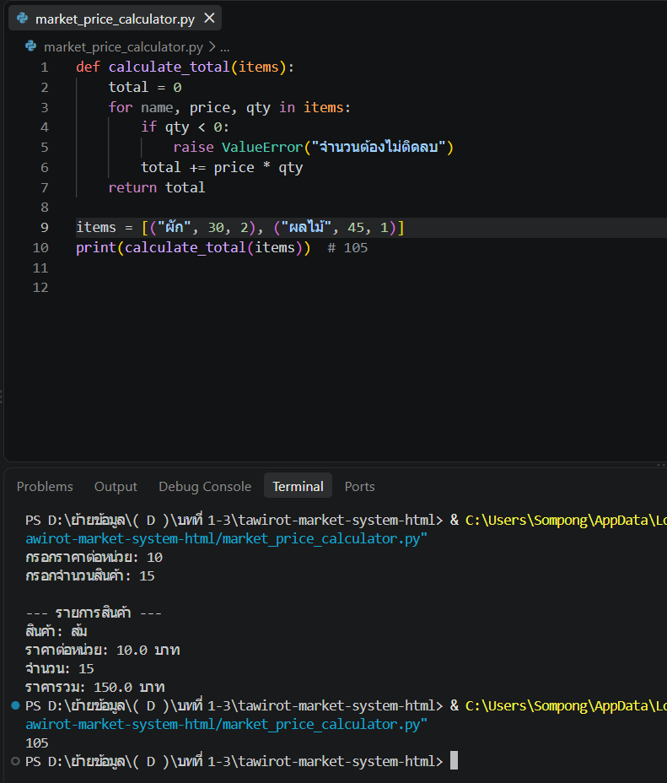
ผลการรันโปรแกรม: 105 บาท ซึ่งตรงกับการคำนวณจาก (30 × 2) + (45 × 1) = 105 บาท

ภาพที่ 3 ผลการทดสอบข้อมูลตัวอย่างของโปรแกรม

สรุปสิ่งที่สังเกตจากการทดลอง
- ช่วยลดเวลาในการเริ่มต้นเขียนโค้ด เพราะสามารถสร้างโครงสร้างโปรแกรมจากคำอธิบายภาษาไทยได้
- ช่วยอธิบายส่วนประกอบของโค้ดและแนวทางตรวจสอบเงื่อนไขได้
- การตรวจสอบและทดสอบจริงยังจำเป็น เพราะผลลัพธ์ของ AI อาจไม่ตรงกับความต้องการทั้งหมด
- เหมาะกับการใช้เป็นผู้ช่วยในการเรียนรู้ มากกว่าการคัดลอกโค้ดไปใช้โดยไม่ตรวจสอบ
4. ปัญหาที่พบ
- AI อาจตีความรายละเอียดของโจทย์ไม่ตรงกับที่ต้องการ หาก Prompt ระบุเงื่อนไขไม่ชัดเจน
- โค้ดที่สร้างขึ้นอาจมีส่วนที่ไม่ครอบคลุมกรณีพิเศษ เช่น ข้อมูลว่าง ชนิดข้อมูลไม่ถูกต้อง หรือจำนวนติดลบ
- ผู้ใช้งานต้องมีความรู้พื้นฐานเพื่ออ่านและตรวจสอบว่าโค้ดทำงานตรงตามวัตถุประสงค์หรือไม่
- การนำโค้ดจาก AI ไปใช้จริงโดยไม่ตรวจสอบอาจก่อให้เกิดปัญหาความถูกต้องหรือความปลอดภัย
5. วิธีแก้ไข
- เขียน Prompt ให้มีรายละเอียด เช่น ภาษาโปรแกรม รูปแบบข้อมูล เงื่อนไข และตัวอย่างผลลัพธ์
- ขอให้ AI อธิบายเหตุผลของโค้ด และขอกรณีทดสอบ (test cases) เพิ่มเติม
- นำโค้ดไปทดลองรันจริงและตรวจสอบผลลัพธ์กับการคำนวณที่คาดหวัง
- ปรับแก้โค้ดด้วยตนเองเมื่อพบข้อผิดพลาด และไม่ใส่ข้อมูลสำคัญหรือข้อมูลลับลงใน Prompt
- สำหรับงานจริงควรใช้การทดสอบและการตรวจสอบความปลอดภัยร่วมกับ AI เสมอ
6. สรุปผลการทดลอง
การทดลองครั้งนี้แสดงให้เห็นว่า ChatGPT สามารถทำหน้าที่เป็น AI Coding Assistant ได้ดีในด้านการเริ่มต้นเขียนโปรแกรม อธิบายโค้ด และการช่วยค้นหาแนวทางแก้ปัญหา เมื่อผู้ใช้กำหนดโจทย์อย่างชัดเจน AI ไม่ได้ทดแทนการตรวจสอบของผู้พัฒนา ผู้ใช้ยังต้องทดสอบความถูกต้อง ความเหมาะสม และความปลอดภัยของโค้ดก่อนนำไปใช้งานจริง

